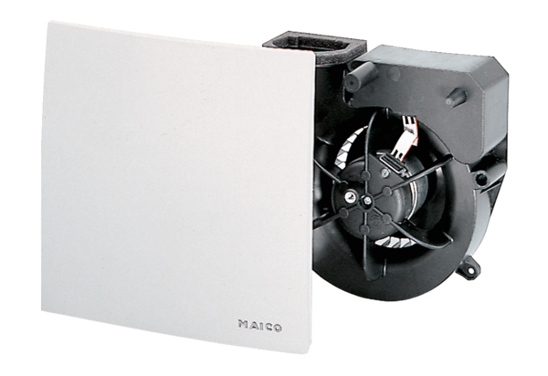Ventilatoreinsatz ER 60 GVerpackungseinheit: 1 StückSortiment: B
Artikelnummer: 0084.0103Hersteller: MAICO

